本地SSH使用远程Notebook
https://www.cnblogs.com/naive/p/4877435.html
在本地用浏览器运行远程服务器上的iPython notebook服务。
在远程机器上，启动IPython notebooks服务：
remote_user@remote_host$ ipython notebook --no-browser --port=8888
在本地机器上，打开一个可以SSH登录的工具：
ssh -L <local port>:<remote host>:<remote port> <SSH hostname>
local_user@local_host$ ssh -N -f -L localhost:8889:localhost:8888 remote_user@remote_host
第一个 -N 参数告诉SSH没有命令要被远程执行，对于port forwarding很有用。第二个参数 -f 告诉SSH在后台执行，因此本地终端就能一直保持有效能用。最后的参数 -L 是指定port forwarding的配置，远端端口是8888，本地的端口号的8889.
然后，在本地用浏览器打开localhost:8889，就会看到熟悉的IPython notebooks界面啦。

记录20210514 OK：
CMD: ssh -p 22 -N -f -L localhost:8889:localhost:8888 root@10.1.60.22
Code: Eb6022
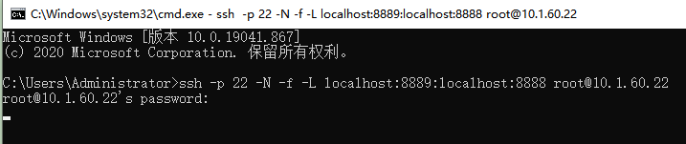
http://localhost:8889/tree?
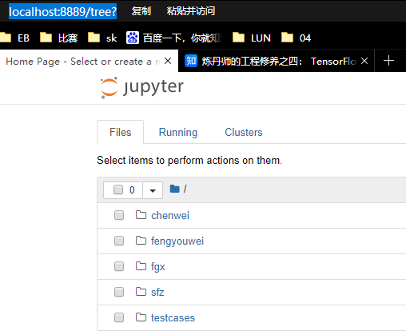

本地SSH使用远程TensorBoard
https://www.cnblogs.com/limitlessun/p/14641370.html
https://blog.csdn.net/NooahH/article/details/109739305
本地浏览器查看SSH远程连接服务器上的TensorBoard
方法同上，成功记录如下20210514：
远程服务器进入虚拟环境(test1115)
进入日志文件路径(/home/iot1/sfz/examples_python34/ult_yolov5_torch/runs)
$ tensorboard --logdir train
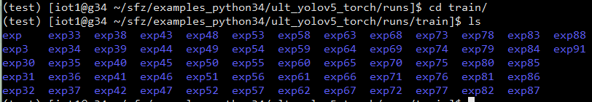
输出：TensorBoard 2.3.0 at http://localhost:6006/ (Press CTRL+C to quit)
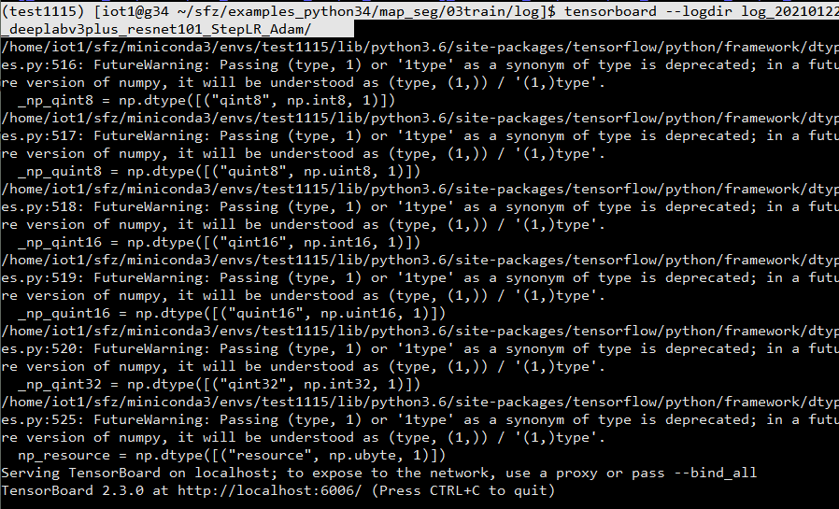
本地PC-CMD:
ssh -p 22 -N -f -L localhost:6007:localhost:6006 iot1@10.1.69.34
密码: iot1EBUPT123!@#
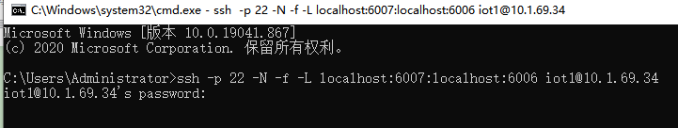
http://localhost:6007
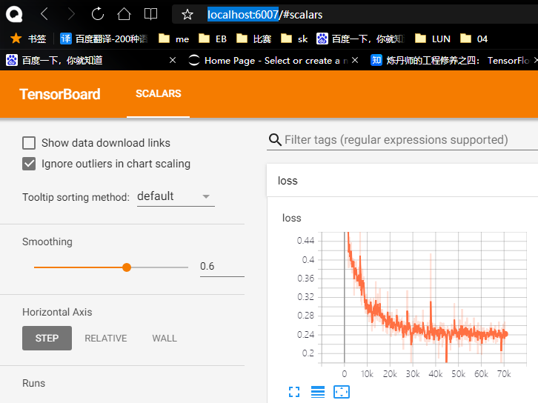
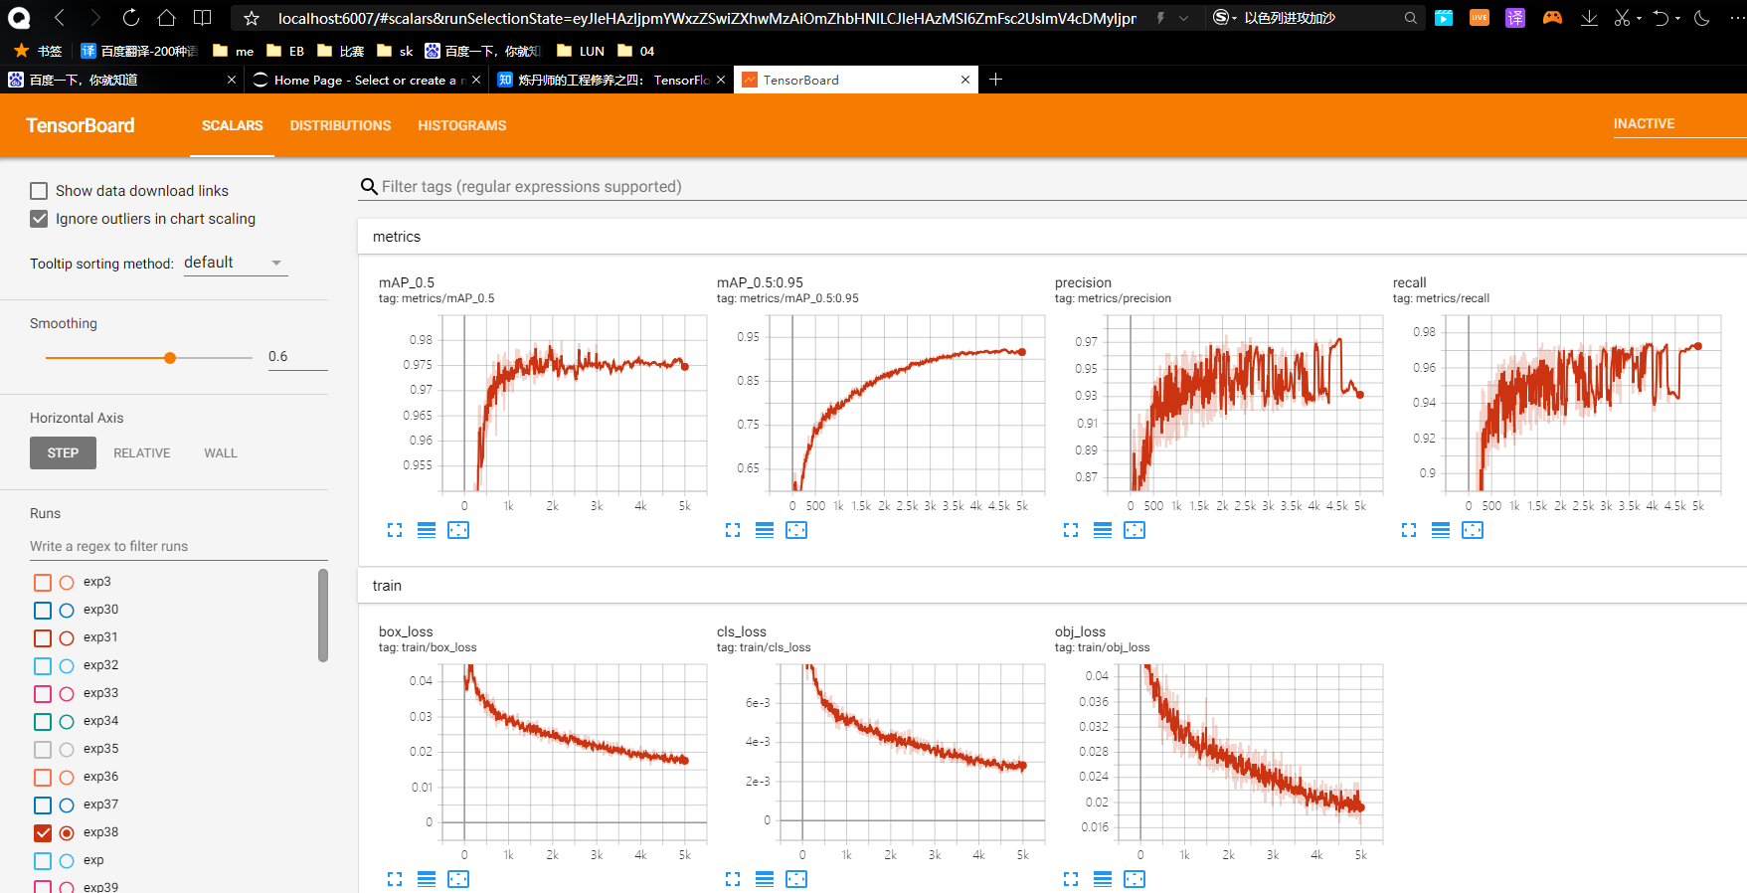

问题：
1.ValueError: Duplicate plugins for name projector
$ tensorboard --logdir log 时候出现
原因：安装了多个版本tensorflow tensorboard或者没有安装tensorflow
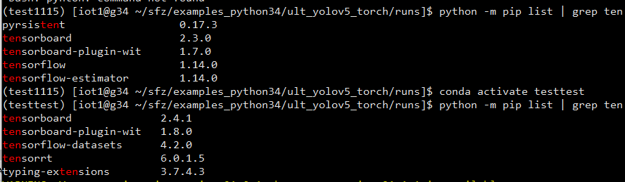没有安装tensorflow
卸载这几个版本冲突tensorflow-estimator tensorflow tensorflow-gpu tensorflow-nightly

